Jak hlasovat a pravidla
Jak hlasovat
Hlasování, v rámci soutěže Stavby Karlovarského kraje, je jednoduché. Navíc z těch, kteří hlasovali ve všech třech kategoriích (stavba, projekt, památka), vylosujeme 3 hlasující, které odměníme hodnotnými cenami.
Ceny pro hlasující:
- 1. cena
Romantika pro dva - 2 noci pro 2 osoby v hodnotě 12.880,-Kč v hotelu Sanssouci
- 2. cena
Víkendový pobyt - 2 noci pro 2 osoby v hodnotě 13.000,-Kč v Grandhotelu AMBASSADOR Národní dům
- 3. a 4. cena
Procedury dle výběru v hodnotě 3.000,- v hotelu Sanssouci
Jak tedy hlasovat?
- V detailu stavby, projektu či památky, pro kterou chcete hlasovat, kompletně vyplňte a odešlete hlasovací formulář v pravém rohu detailu.
- Je třeba uvést pravdivé a platné jméno, příjmení, e-mail a telefon.
- Jakmile je formulář odeslán, obdržíte na vámi uvedený e-mail žádost o potvrzení hlasu. Tu potvrdíte kliknutím na linku uvedenou v těle e-mailu. Pokud na linku nelze kliknout, zkopírujte ji do adresního řádku vašeho prohlížeče (Internet Expolerer, Firefox, Chrome ...).
- Pokud jste váš e-mail kliknutím ověřili, budete dále hlasovat ve zbylých kategoriích bez ověření.
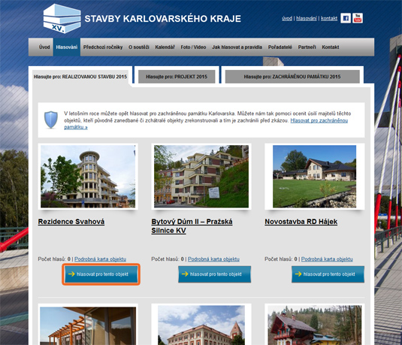
↑ Pro zobrazení detailu stavby, pro kterou chcete hlasovat, klikněte na modré tlačítko s nápisem "hlasovat pro tento objekt".
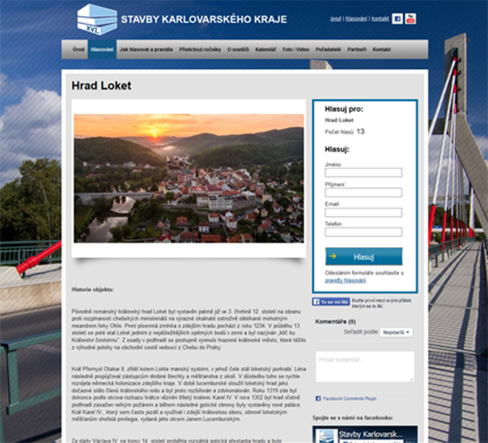
↑ Vyplňte kompletně formulář v pravém rohu a odešlete kliknutím na tlačítko s nápisem "Hlasuj".
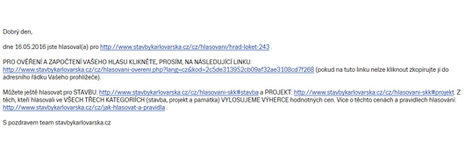
↑ Po hlasování obdržíte e-mail s linkou pro ověření vašeho hlasování. Klikněte na ni (nebo ji zkopírujte do adresního řádku prohlížeče).
Pokud jste hlasovali již v přechozích ročnících soutěže pod stejným e-mailem, jsou vaše hlasy automaticky ověřeny.
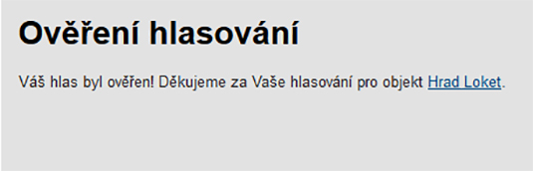
↑ Po kliknutí se zobrazí informace o potvrzení vašeho hlasu.
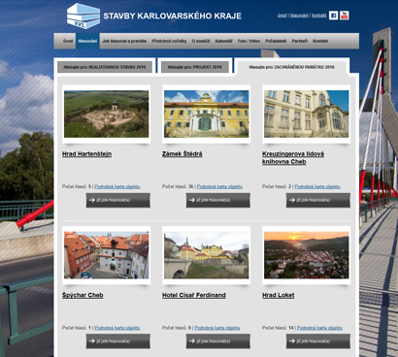
↑ V kategorii, ve které jste hlasovali, už znova hlasovat nemůžete (tlačítka jsou šedá a formulář v detailu nelze vyplnit).
Pravidla hlasování
Hlasováním souhlasíte s následujícími pravidly:
- Každý může hlasovat pro jednu stavbu, jeden projekt a jednu památku.
- Hlasovat lze pouze na stránkách www.stavbykarlovarska.cz vyplněním, odesláním a potvrzením hlasovacího formuláře v detailu stavby, projektu a památky.
- Hlas je platný, pokud je v hlasovacím formuláři vyplněno jméno, příjmení, platný e-mail a platné tel. číslo a zároveň pokud je z uvedeného e-mailu hlasování ověřeno.
- Pokud hlasujete pro více jak jednu kategorii (stavba, projekt a památka), je třeba ověřit alespoň jedno hlasování, ostatní budou ověřeny automaticky.
- Provozovatel soutěže si vyhrazuje práva nezapočítat hlasy, u kterých je e-mail, jméno, příjmení či telefon uveden nesprávně či chybně, ať už omylem či záměrně.
- Do losování o hodnotné ceny bude zařazen pouze ten, kdo hlasoval ve všech třech kategoriích (stavba, projekt, památka).
- Na ceny či jinou výhru nevzniká hlasujícímu právní nárok a nelze je tedy vymáhat.
- Organizátor soutěže (Regionální stavební sdružení Karlovy Vary) a provozovatel webu soutěže www.stavbykarlovarska.cz (2 M STUDIO s.r.o.) nemohou býti činěni zodpovědnými za technické problémy, které hlasujícímu neumožní hlasovat, nebo díky kterým nebude započten hlas. Současně organizátor soutěže, ani provozovatel webu nemohou býti činěni zodpovědnými, pokud dojde ke zkreslení výsledků soutěže zásahem třetí strany.
- Hlasováním souhlasíte s poskytnutím a zpracováním vašich osobních údajů (jméno, příjmení, e-mail, telefonní číslo) pro potřeby zjištění výsledků hlasování. Vaše osobní údaje budeme archivovat po dobu, po kterou budeme provozovat soutěž Stavby Karlovarského kraje. Vaše osobní údaje budou na vaši žádost neprodleně odstraněny z naší databáze.

